Hướng dẫn dành cho quản trị viên
Hệ thống học tập trực tuyến ERIPT LMS · Viện Kinh tế Bưu điện, Học viện Công nghệ Bưu chính Viễn thông
Quản trị viên có toàn quyền: người dùng, phân quyền, học vụ, duyệt khóa học, nội dung trang chủ và cài đặt hệ thống. Đăng nhập: xem Đăng nhập, đăng ký và tài khoản; bạn vào trang Tổng quan quản trị.
Quản trị viên cũng dùng được Studio (/studio) như giảng viên và xem được mọi khóa học.

1. Tổng quan
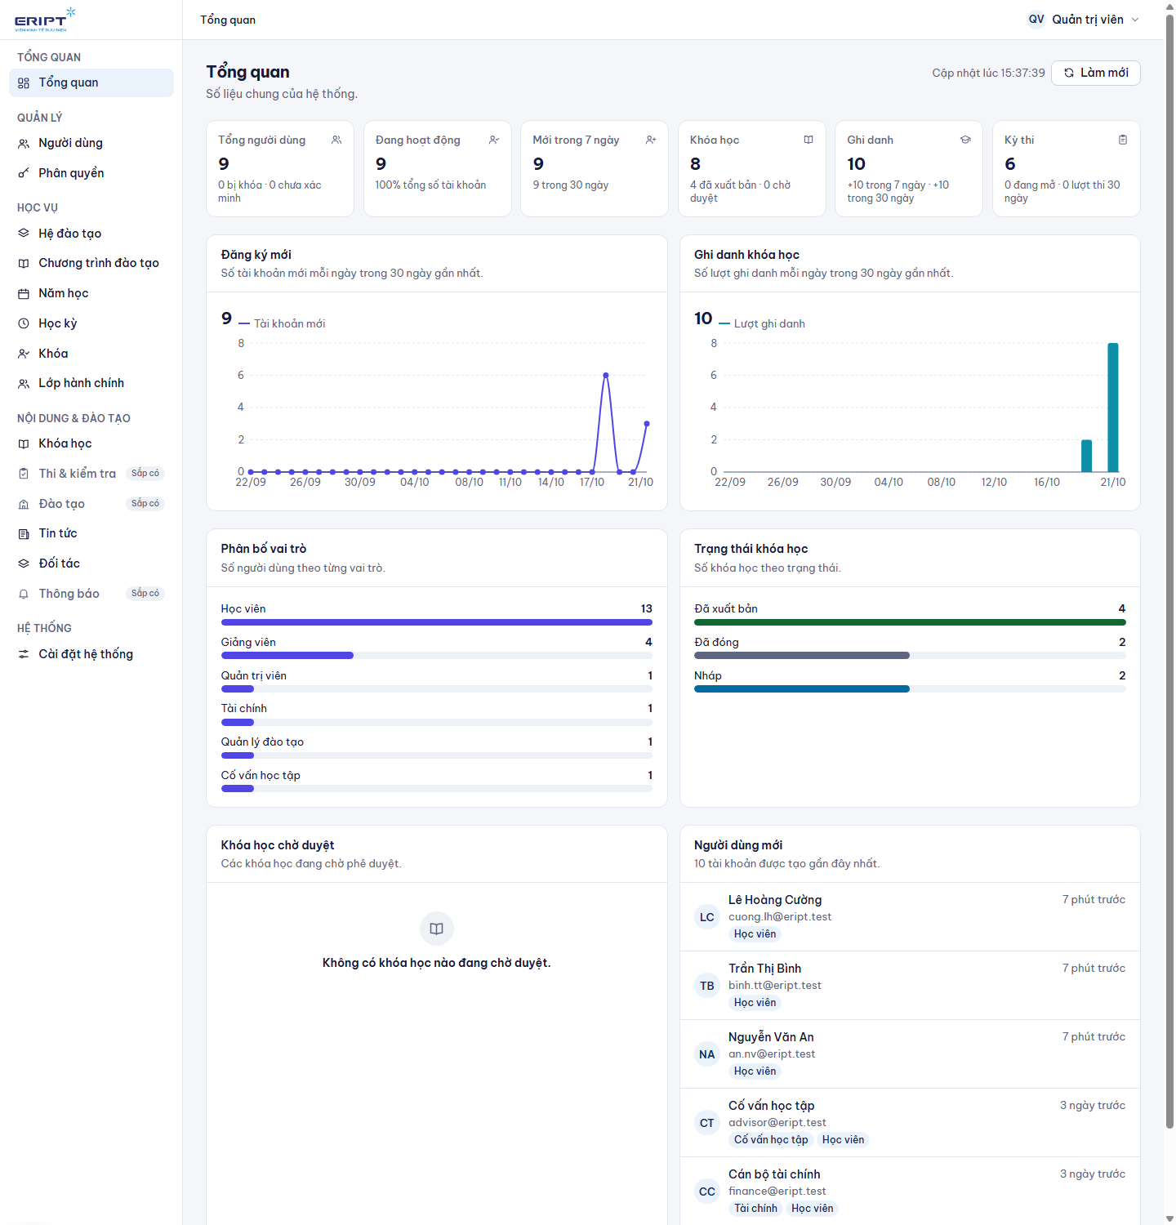
Tổng quan quản trị
Các thẻ số liệu: tổng người dùng, đang hoạt động, mới trong 7 ngày, khóa học (đã xuất bản, chờ duyệt), ghi danh, kỳ thi. Biểu đồ đăng ký mới và ghi danh 30 ngày; phân bố vai trò; trạng thái khóa học; danh sách Khóa học chờ duyệt và Người dùng mới. Bấm Làm mới để cập nhật.

2. Người dùng
Quản lý > Người dùng.
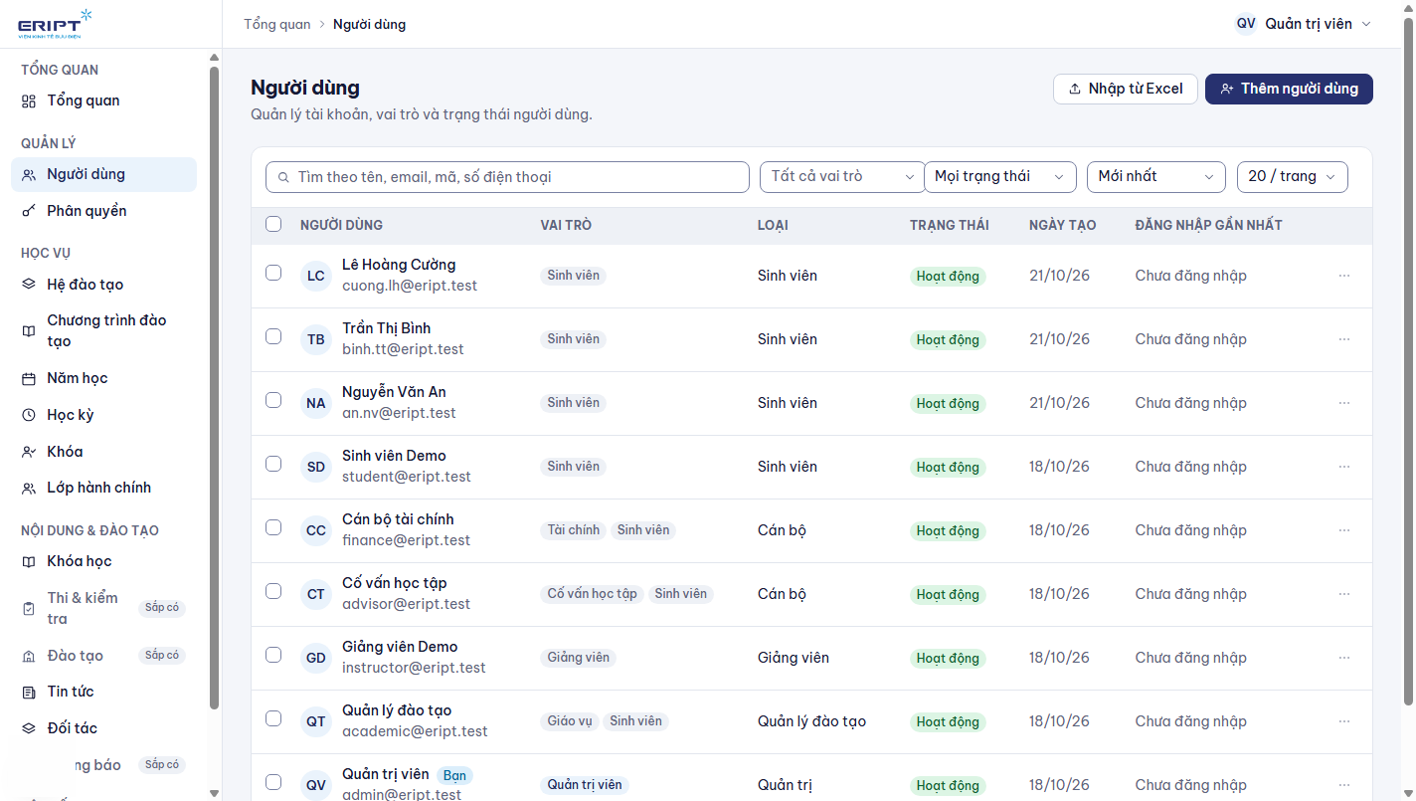
Người dùng

Tìm và lọc
Tìm theo tên, email, mã, số điện thoại; lọc theo vai trò (ô có tìm kiếm), trạng thái, sắp xếp, số dòng mỗi trang.

Tạo người dùng
Bấm Thêm người dùng.
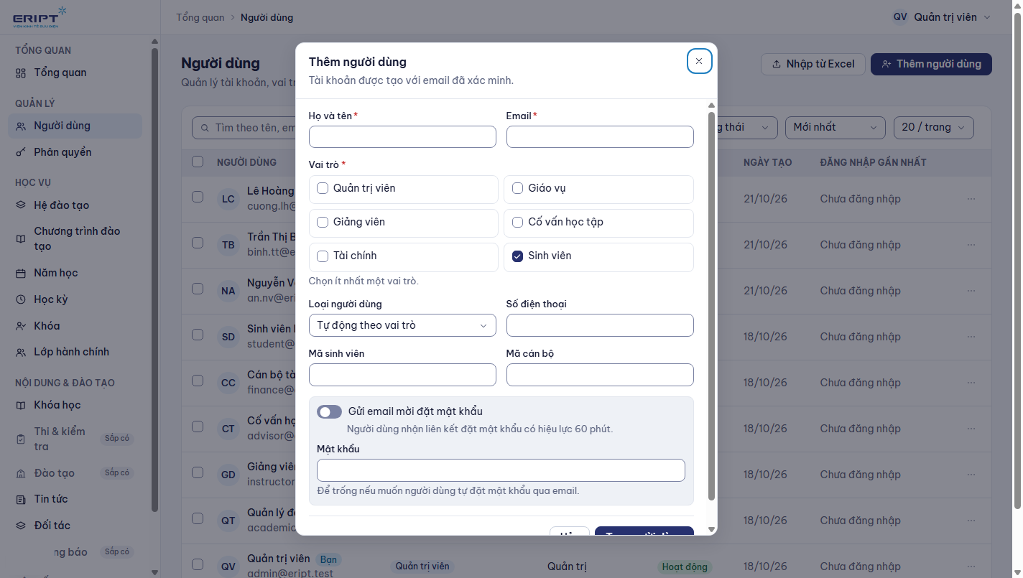
Thêm người dùng
1. Nhập Họ và tên và Email.
2. Tick các vai trò (Quản trị viên, Giáo vụ, Giảng viên, Cố vấn học tập, Tài chính, Sinh viên). Một người có thể có nhiều vai trò; mặc định là Sinh viên. Muốn giảng viên thì bỏ tick Sinh viên và tick Giảng viên.
3. Chọn Loại người dùng (để tự động theo vai trò), số điện thoại, Mã sinh viên hoặc Mã cán bộ nếu có.
4. Đặt Mật khẩu, hoặc bật gửi thư mời để người dùng tự đặt mật khẩu qua email.
5. Bấm Tạo người dùng.

Nhập sinh viên từ Excel
Nhập từ Excel: tải tệp mẫu, điền danh sách sinh viên, tải lên. Hệ thống báo số tài khoản tạo mới, đã có và lỗi từng dòng.

Thao tác trên từng người
Biểu tượng ... cuối dòng: Xem và chỉnh sửa (hồ sơ, mã, ngày sinh...), Đổi vai trò, Khóa tài khoản / Mở khóa tài khoản (người bị khóa không đăng nhập được), Gửi email đặt lại mật khẩu (hệ thống không hiển thị mật khẩu tạm; người dùng nhận đường dẫn qua email), Xóa người dùng (xóa mềm, giữ lịch sử học tập).
Tick nhiều dòng để Khóa, Mở khóa hoặc Xóa hàng loạt.

3. Phân quyền
Quản lý > Phân quyền: xem và chỉnh các quyền của từng vai trò (ví dụ giảng viên có quyền quản lý khóa học, bài học, kỳ thi, điểm). Mỗi cột là một vai trò, mỗi hàng là một quyền; lưu xong có hiệu lực ngay. Quản trị viên luôn có mọi quyền.
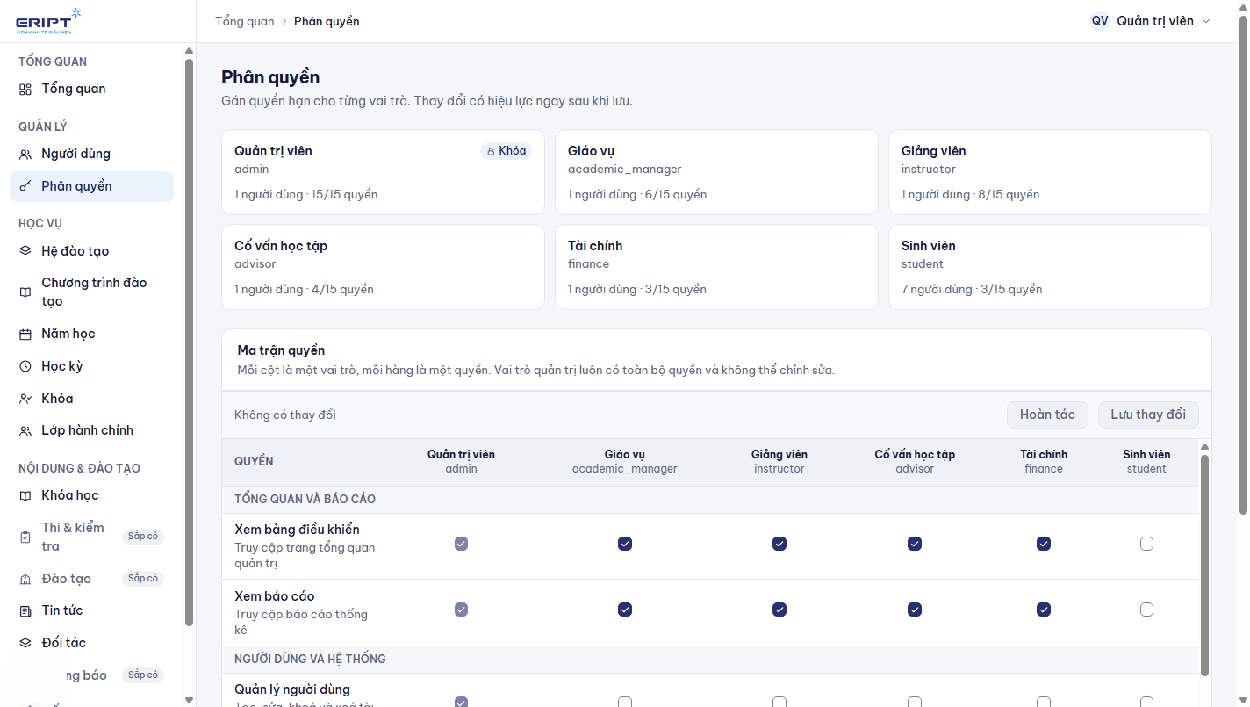
Phân quyền
Bảng quyền mặc định xem ở ../RBAC.md.

4. Học vụ
Nhóm Học vụ giống hệt giao diện giáo vụ: Hệ đào tạo, Chương trình đào tạo, Năm học, Học kỳ, Khóa, Lớp hành chính. Xem Hướng dẫn dành cho giáo vụ (quản lý đào tạo) để biết thứ tự dựng một năm học mới và cách gán cố vấn.

5. Duyệt khóa học
Nội dung và đào tạo > Khóa học.
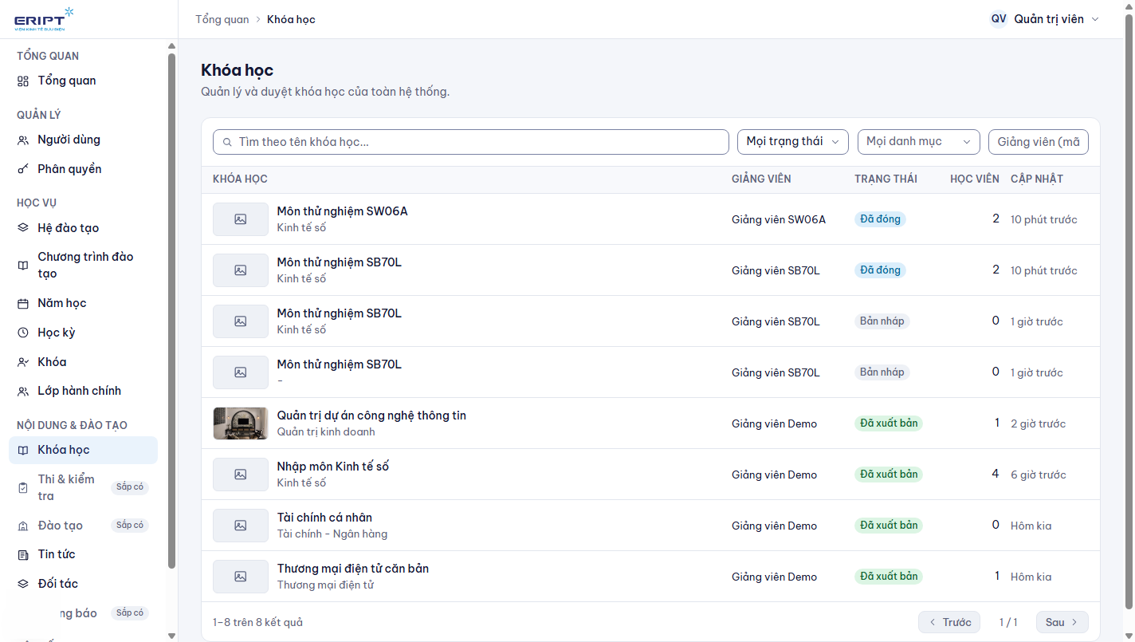
Duyệt khóa học
1. Lọc theo trạng thái (Chờ duyệt) hoặc danh mục.
2. Bấm một khóa để mở ngăn chi tiết: mô tả, giảng viên, nội dung.
3. Bấm Duyệt & xuất bản để công khai khóa học, hoặc Từ chối và nhập lý do (giảng viên thấy lý do này và có thể sửa rồi gửi lại).
4. Mở trong Studio để xem hoặc sửa nội dung khóa.
Quản trị viên cũng có thể Xuất bản ngay không cần duyệt ở tab Xuất bản của khóa.

6. Nội dung trang chủ: tin tức và đối tác

Tin tức
Nội dung và đào tạo > Tin tức.
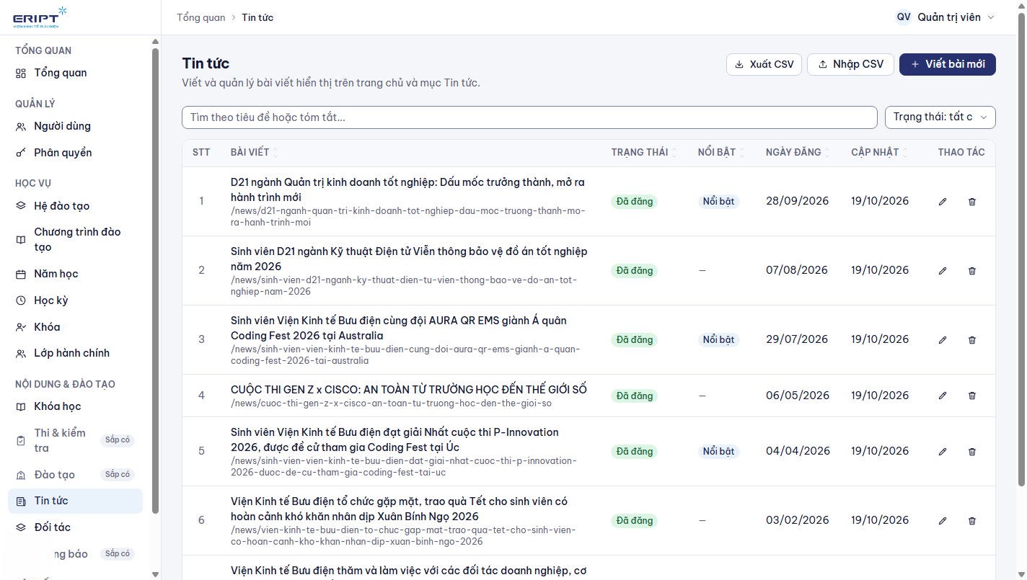
Tin tức
- Viết bài mới: tiêu đề, tóm tắt, nội dung, ảnh bìa, trạng thái (nháp hoặc đã đăng), bật Bài nổi bật.
- Nhập và xuất hàng loạt qua CSV.
- Trang chủ lấy tin từ đây: slider ở đầu trang chủ gồm một slide giới thiệu và tối đa 4 tin mới nhất có ảnh bìa; khối Tin tức và hoạt động có 1 tin lớn và 4 tin kế tiếp. Muốn tin lên slider, đăng bài và gắn ảnh bìa (ảnh ngang, tỉ lệ khoảng 16:9 cho đẹp).

Đối tác
Nội dung và đào tạo > Đối tác.
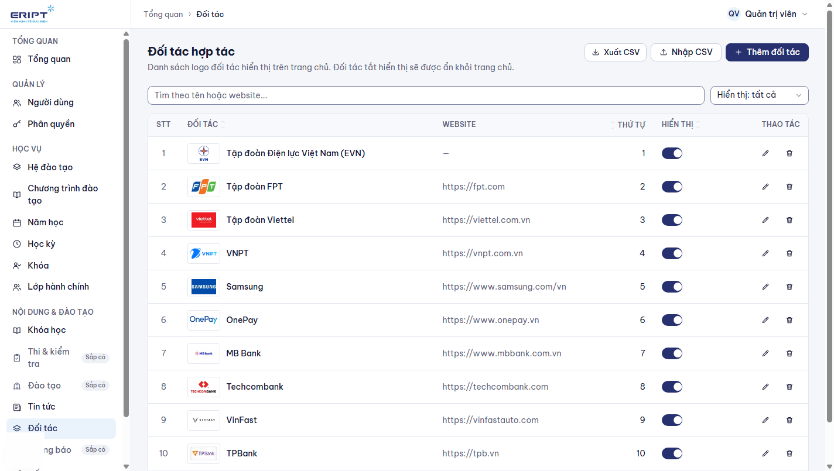
Đối tác
Thêm logo và tên đối tác, đường dẫn website (tùy chọn), bật hoặc tắt Hiển thị trên trang chủ. Logo chạy thành dải cuộn chậm ở cuối trang chủ.

Số liệu trên trang chủ
Thanh số liệu (khóa học, giảng viên, bài học, người học) tự tính từ các khóa học đã xuất bản; không cần nhập tay.

7. Cài đặt hệ thống
Hệ thống > Cài đặt hệ thống có 3 tab.
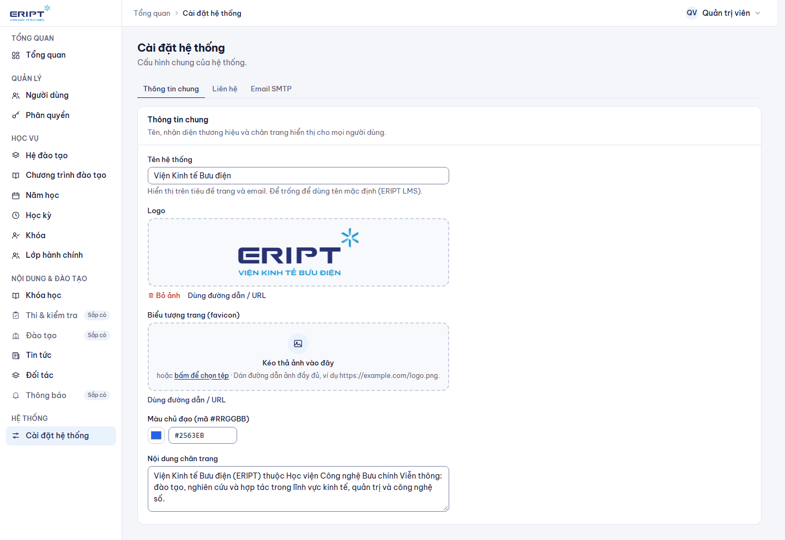
Cài đặt hệ thống
Tab | Nội dung
Thông tin chung | Tên hệ thống (hiện trên tiêu đề trang và email), logo, biểu tượng trang, màu chủ đạo, nội dung chân trang
Liên hệ | Email, số điện thoại, địa chỉ hiển thị ở chân trang
Email SMTP | Máy chủ gửi email (xác thực tài khoản, quên mật khẩu, thư mời). Nhập máy chủ, cổng, tài khoản, mật khẩu, kiểu mã hóa

Thay đổi chưa lưu có cảnh báo khi rời trang; bấm lưu ở cuối mỗi tab.

8. Việc quản trị viên nên kiểm tra định kỳ
Việc | Ở đâu
Khóa học chờ duyệt | Tổng quan, hoặc Khóa học lọc Chờ duyệt
Tài khoản mới và tài khoản bị khóa | Người dùng
Gửi email còn hoạt động | Thử Quên mật khẩu với một tài khoản; kiểm tra tab Email SMTP
Cố vấn đã được gán cho các lớp mới | Học vụ > Lớp hành chính

9. Gặp sự cố
Tình huống | Cách xử lý
Người dùng không nhận email | Kiểm tra tab Email SMTP; xem thư rác; thử gửi lại
Người dùng không thấy menu Studio | Thiếu vai trò Giảng viên; mở Đổi vai trò
Cố vấn không thấy lớp | Lớp chưa gán cố vấn; sửa ở Lớp hành chính
Khóa học không lên trang chủ | Chưa xuất bản; trang chủ chỉ hiện khóa đã xuất bản
Slider chỉ có một slide | Chưa có tin nào có ảnh bìa

